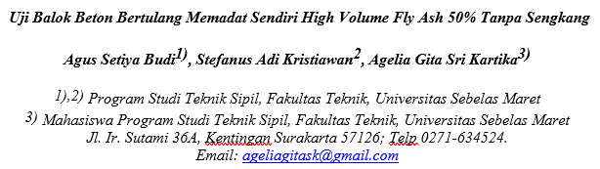

***ABSTRACT***

*In.the.development of.the self-compacting.concrete industry,.the.use.of.fly.ash.on a large scale in the mixture of concrete-forming materials as a substitute for cement has several beneficial effects. Fly ash has a finer particle compared to cement that can fill the voids between.each.particles of the concrete mixture. In addition, fly ash contains Silica Oxide (SiO2) which can.react.to.Ca (OH)2 (Calcium Hydroxide).from.the.hydration.production of the cement reaction with water, and produces C-S-H compounds which can build concrete strength. This encourages research on the impact of partial substitution of cement by fly ash on.the.shear.capacity.of.reinforced.concrete.beams..This research was implemented with an experimental method using 3 reinforced.High.Volume.Fly.Ash- Self.Compacting.Concrete.beams with a 50% substitution of cement by fly ash and 3 normal reinforced concrete beams, each of these beams has a cross-sectional dimension of 18.5 cm x 15 cm, and has a length of 130 cm. Shear capacity testing is carried out by placing a load on the specimen until it reaches flexure-shear failure. The test results are then examined again to analyze the effect of loads on deflection..Based.on.the.research, the.result.is.that.the reinforced concrete beam of HVFA-SCC has a greater deflection at each increase in loading.*

***Keywords:*** *fly ash, hvfa-scc, shear capacity*

***ABSTRAK***

*Dalam pengembangan industri beton memadat sendiri (Self Compacting Concrete), pemanfaatan fly ash dalam skala besar pada campuran material pembentuk beton sebagai bahan pengganti semen memiliki beberapa dampak yang menguntungkan. Butiran fly ash yang lebih halus dibandingkan dengan semen dapat mengisi rongga-rongga di antara butiran campuran beton. Selain itu, Fly ash memiliki kandungan Oksida Silika (SiO2) yang dapat bereaksi dengan kandungan Kalsium Hidroksida Ca(OH)2 dari produksi hidrasi reaksi semen dengan air, dan menghasilkan senyawa C-S-H yang dapat membangun kekuatan beton.* *Hal ini mendorong penelitian mengenai pengaruh substitusi parsial semen dengan fly ash terhadap kapasitas geser balok beton bertulang.* *Penelitian ini dilaksanakan dengan metode eksperimental menggunakan 3 balok beton HVFA-SCC dengan kadar substitusi fly ash terhadap semen sebesar 50% dan 3 balok beton bertulang normal yang masing-masing memiliki dimensi penampang sebesar 18,5 cm x 15 cm, dan memiliki panjang 130 cm. Pengujian kapasitas geser dilaksanakan dengan memberi beban terhadap benda uji hingga mencapai keruntuhan geser. Hasil pengujian tersebut kemudian diteliti kembali untuk dianalisis mengenai pengaruh beban terhadap lendutan. Hasil.penelitian menunjukkan bahwa balok HVFA-SCC mengalami defleksi yang lebih besar pada setiap kenaikan pembebanan.*

***Kata Kunci :*** *HVFA-SCC, kapasitas geser.*

***PENDAHULUAN***

*Perkembangan pembangunan di Indonesia mendorong inovasi di berbagai bidang, salah satu diantaranya yaitu dalam bidang teknologi beton. Salah satu inovasi yang dikembangkan yaitu Beton Memadat Sendiri (SCC). Beton Memadat Sendiri (SCC) merupakan beton yang.dapat.mengalir sendiri.tanpa.perlu.adanya proses penggetaran. Jenis beton ini mampu mengisi seluruh bagian bekisting dan mencapai pemadatan penuh, bahkan dalam konstruksi bangunan-bangunan kompleks yang memiliki bentuk bekisting yang rumit, serta ketinggian pengecoran dan kerapatan tulangan yang tinggi sehingga apabila jenis beton yang digunakan adalah beton normal (beton konvensinal), kemungkinan terjadinya rongga pada struktur beton itu sendiri akan lebih tinggi dibandingkan apabila pengecoran dilaksanakan menggunakan jenis beton SCC, hal ini dikarenakan pemadatan manual yang kurang sempurna atau bahkan tidak memungkinkan untuk dilaksanakan.*

*Dalam pembuatan beton SCC, penambahan penggunaan powder diperlukan untuk mendapatkan kriteria workability yang telah ditentukan. Peningkatan penggunaan powder dalam pembuatan beton SCC secara langsung meningkatkan emisi CO2 yang dihasilkan dari proses produksi semen. Menurut (Mahasenan et al., 2003), setiap 1.000 kg produksi semen mengeluarkan hampir 900 kg CO2, dan juga menciptakan hingga 8% dari emisi buatan manusia di seluruh dunia dari gas ini, yang 50% berasal dari proses kimia dan 40% dari pembakaran bahan bakar (Lehne & Preston, 2018). Dengan alasan tersebut, untuk mengurangi pencemaran emisi CO2 dan untuk menekan biaya, penggunaan semen dalam campuran powder pada pembuatan beton sebagian disubstitusi dengan menggunakan abu terbang (fly ash).*

*Dalam inovasinya, beton self-compacting concrete ini dikembangkan bersamaan dengan penggunaan fly ash dalam skala besar sebagai campuran dalam powder untuk memenuhi kinerja workability dari SCC, meningkatkan daya tahan (durability) dan menciptkan beton yang lebih ramah lingkungan dibandingkan dengan beton konvensional. Inovasi SCC dengan penggunaan fly ash lebih dari 50% dari total material cementitious dikenal dengan istilah.High.Volume.Fly.Ash.(HVFA). Fly.ash.mampu meningkatkan nilai slump dari beton campuran, sementara penambahan dosis superplasticizer diperlukan untuk mendapatkan nilai slump serupa yang dibuat hanya dengan semen portland. Selain itu, penggunaan fly ash dapat mengurangi retak beton karena panasnya hidrasi semen.*

*Sama seperti beton normal pada umumnya, beton HVFA-SCC ini dapat mengalami kerusakan pada masa layan, salah satunya yaitu keruntuhan akibat gagal geser-lentur. Oleh karena itu,.penelitian ini akan membahas.besarnya.kapasitas.geser-lentur.balok.beton.(HVFA – SCC).50.%.*

***LANDASAN.TEORI***

*Self.Compacting.Concrete.(SCC)*

*Beton Memadat Sendiri.(SCC) dianggap sebagai.beton.yang.dapat dipadatkan dan ditempatkan dengan.berat.sendirinya, dengan sedikit atau bahkan tanpa bantuan getaran, dan juga beton ini cukup kohesif untuk dikerjakan tanpa terjadi segregasi ataupun bleeding. Beton ini digunakan untuk memfasilitasi dan memastikan terjadinya pengisian / penuangan yang tepat serta kinerja struktural yang baik pada area yang sulit dijangkau dan memiliki tulangan struktural yang rapat. SCC pertama kali dikembangkan di Jepang pada akhir 1980-an yang sebagian besar digunakan untuk struktur bertulang sangat padat pada daerah seismik (Bouzoubaâ & Lachemi, 2001). SCC memiliki porsi komponen halus yang lebih banyak serta ukuran agregat kasar yang lebih kecil dengan porsi yang lebih sedikit dibandingkan dengan beton konvensional. Komponen halus ini akan mengurangi segregasi dan meningkatkan kohesivitas campuran.*

*High Volume Fly Ash (HVFA)*

*HVFA umumnya didefinisikan sebagai penggantian setidaknya 50% semen portland dengan fly ash. Beton ini perlu menggunakan superplacticizer dikarenakan kadar air yang sangat rendah dalam campuran beton (Selvan, n.d.)..Beton..HVFA mempunyai...nilai...kuat...tekan yang .rendah .pada awal.umur.beton, kemudian kuat tekan beton akan meningkat secara signifikan ketika berumur 28 dan 56 hari (Herbudiman & Akbar, 2015).*

*High.Volume.Fly.Ash – Self.Compacting.Concrete.(HVFA-SCC)*

*HVFA-SCC adalah gabungan dari kedua teknologi beton yang telah dijelaskan sebelumnya, yaitu HVFAC dan SCC. Beton HVFA-SCC ini.dibuat.dengan minimal.komposisi.fly.ash sebesar 50%.dari total powder dan.mempunyai.karakteristik layaknya beton SCC. Pemanfaatan fly ash dimaksudkan untuk menambah kemudahan pengerjaan beton dan mengisi pori pada beton. HVFA-SCC dapat secara sempurna mengisi rongga-rongga pada cetakan dengan beratnya sendiri, sehingga tidak diperlukan proses pemadatan manual yang dikerjakan oleh tenaga ahli.*

***Kapasitas Geser Balok***

*Sampel uji pada penelitian ini hanya menggunakan tulangan lentur tanpa adanya tulangan sengkang, hal ini bertujuan untuk memastikan pada saat pengujian balok akan mengalami gagal geser. Menurut (MacGregor et al., 1997), apabila tidak terdapat tulangan sengkang pada balok beton, hal-hal yang dapat menyalurkan gaya geser adalah sebagai berikut: shear resistance of the uncracked concrete (Vcy) yaitu geser pada zona kompresi, interlock action of aggregates (Va) yaitu komponen vertikal dari penyaluran geser disepanjang retakan oleh gaya interlock dari partikel agregat pada kedua permukaan retakan, dan dowel action (Vd) dati tulangan longitudinal. Dalam penelitian ini, digunakan rumus Niwa untuk mengestimasi nilai kapasitas geser balok beton bertulang.*

*Vu ≤ ϕ Vn*

*Vn = Vs + Vc……………...............................................[1]*

*Karena Vs = 0 maka,*

*Vn = Vc*

*Menurut Niwa et al, 1986, Vc dapat dihitung menggunakan persamaan:*

$V_{c}=0,2{f^{'}c}^{\frac{1}{3}}{\left(\frac{d}{1000}\right)}^{-\frac{1}{4}}{\left(100ρ_{b}\right)}^{\frac{1}{3}}(0,75+\frac{1,4}{\left(\frac{a}{d}\right)})bd$*.............................................................[2]*

***METODE***

*Penelitian ini bersifat eksperimental. Pengujian kapasitas geser dilaksanakan dengan memberi beban terhadap benda uji hingga mencapai keruntuhan geser. Penelitian diharuskan dilakukan secara sistematis agar hasil penelitian valid dan dapat dipertanggungjawabkan.*

*Penelitian.ini.menggunakan.3 benda.uji.balok..HVFA- SCC.dengan substitusi fly ash terhadap semen sebesar 50% dan 3 balok beton bertulang normal yang masing-masing memiliki dimensi penampang sebesar 18,5 cm x 15 cm, dan memiliki panjang 130 cm umur 28 hari. Detail benda uji disajikan pada Gambar 1 berikut:*

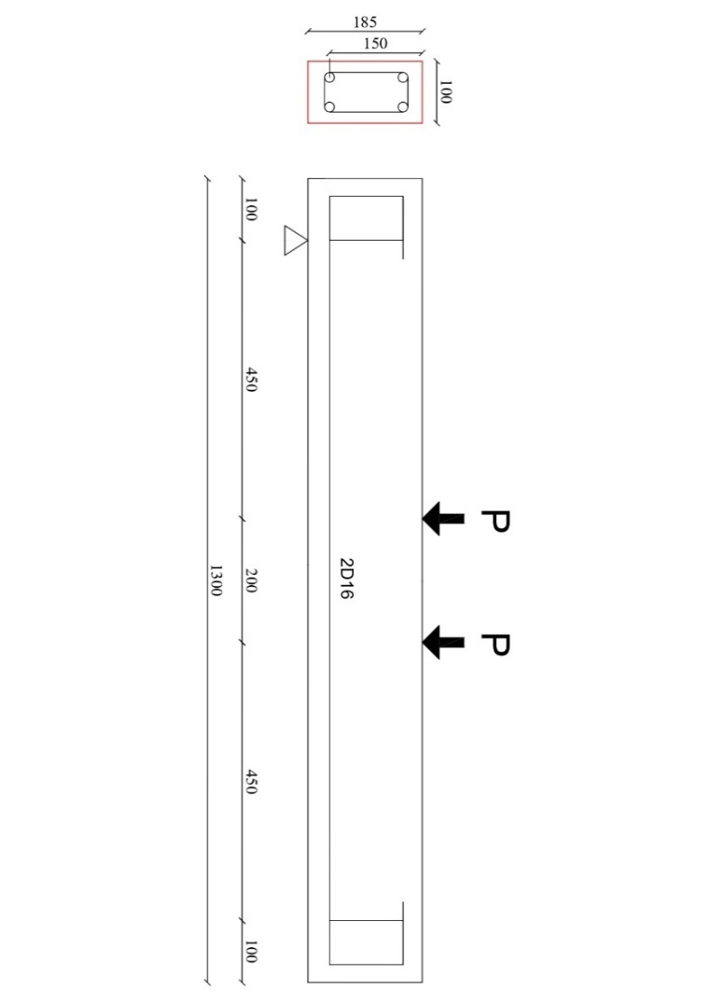

*Gambar 1. Model Benda Uji Balok Geser*

*Pengujian dilakukan dengan memberikan beban pada 2 titik pembebanan. Pemasangan alat pengujian ditunjukkan pada Gambar 2 berikut:*

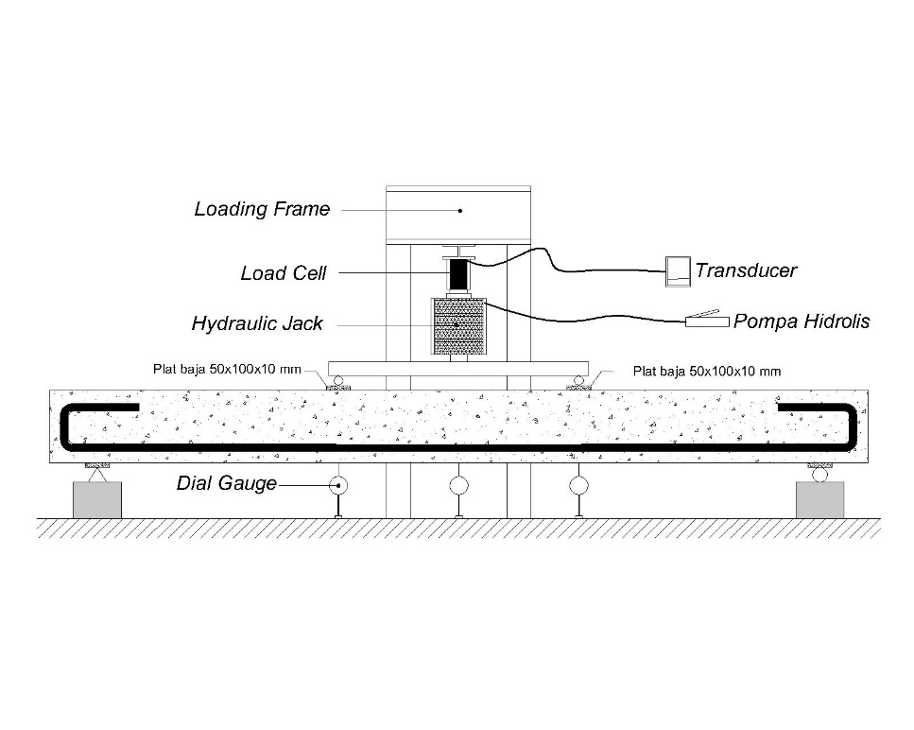

*Gambar 2. Setting Up Alat Pengujian Balok (Standar ASTM Vol. 04.02)*

***HASIL DAN PEMBAHASAN***

***Hasil Pengujian Bahan***

*Hasil.pengujian.material.pasir.ditunjukkan pada Tabel 1.*

*Tabel.1..Hasil.Pengujian.Pasir*

|  |  |  |  |
| --- | --- | --- | --- |
| ***Jenis.Pengujian*** | ***Hasil*** | ***Standar*** | ***Keterangan*** |
| *Kadar Zat Organik* | *Kuning Muda* | *Kuning Muda* | *Memenuhi.* |
| *Kadar.Lumpur* | *0,5 %* | *Maksimal 5%* | *Memenuhi.* |
| *Specific.Gravity* | *2,475 gr/cm3* | *2,5 – 2,7 gr/cm3* | *Memenuhi.* |

*Hasil.pengujian.material.Kerikil.ditampilkan dalam Tabel 2.*

*Table 2. Hasil.Pengujian.Kerikil*

|  |  |  |  |
| --- | --- | --- | --- |
| ***Jenis Pengujian*** | ***Hasil*** | ***Standar*** | ***Keterangan*** |
| *Specific.Gravity* | *2,718 gr/cm3* | *2,5 – 2,7 gr/cm3* | *Memenuhi.* |
| *Keausan.Agregat* | *26,90 %* | *< 50 %* | *Memenuhi.* |

*Pengujian kuat tarik baja dilakukan di Laboratorium Material Teknik Mesin, Universitas Sebelas Maret menggunakan Universal Testing Machine. Baja yang digunakan adalah baja ulir berdiameter Ø16 mm dengan panjang 30 cm yang dibubut sepanjang Lo 6,5 cm dan diameter setelah dibubut 14 mm. Hasil uji ditampilkan pada Tabel 3.*

*Tabel 3. Hasil Uji Kuat Tarik Baja Ø16 mm*

|  |  |  |  |  |  |
| --- | --- | --- | --- | --- | --- |
| ***D (mm)*** | ***As (mm2)*** | ***Pleleh (N)*** | ***Pmaks (N)*** | ***Fy (MPa)*** | ***Fu (MPa)*** |
| *16* | *158,37* | *72* | *98,24* | *455* | *620* |

*Hasil.Uji.Beton.Segar*

*Hasil uji beton segar HVFA-SCC..fly.ash.50% dan beton.normal..ditunjukkan..pada Tabel 4 hingga Tabel 6.*

*Tabel 4. Hasil Uji Flow Table Test HVFA-SCC 50%*

|  |  |  |  |  |  |  |  |
| --- | --- | --- | --- | --- | --- | --- | --- |
| *Kode* | *Flow Table Test* | | | | *Syarat menurut*  *EFNARC* | | |
| *Diameter* | | | *Waktu* |
| *d1*  *(mm)* | *d2*  *(mm)* | *drata-rata*  *(mm)* | *t50*  *(dt)* | *T50*  *(s)* | *drata-rata*  *(mm)* | *Keterangan* |
| *HVFA 50%* | *640* | *630* | *645* | *3* | *2 – 5* | *550-800* | *Memenuhi* |

*Table 5. Hasil Uji L-Box HVFA-SCC 50%*

|  |  |  |  |  |  |
| --- | --- | --- | --- | --- | --- |
| ***Kode*** | ***L-Box Type*** | | | | |
| ***h1***  ***(mm)*** | ***h2***  ***(mm)*** | ***h2/h1*** | ***Syarat***  ***(h2/h1)*** | ***Keterangan*** |
| *HVFA 50%* | *90* | *90* | *1* | *0,8 – 1,0* | *Memenuhi* |

*Tabel 6. Hasil Uji V-Funnel HVFA-SCC 50%*

|  |  |  |  |
| --- | --- | --- | --- |
| ***Kode*** | ***T (dt)*** | ***Syarat (dt)*** | ***Keterangan*** |
| *HVFA 50%* | *6* | *6-12* | *Memenuhi* |

*Dari hasil pengujian beton segar HVFA-SCC 50% tersebut, dapat disimpulkan bahwa beton segar sudah memenuhi syarat beton SCC berdasarkan (EFNARC, 2005).*

*Pengujian slump pada beton normal diperoleh nilai 8 cm. Menurut SNI 7656-2012, syarat nilai slump beton normal minimum adalah 2,5cm dan maksimal 10 cm. Maka, dapat disimpulkan bahwa hasil pengujian memenuhi syarat.*

*Respon Lendutan Balok terhadap Beban*

## *Pada pengujian balok..HVFA-SCC..50..dan..balok normal didapatkan keruntuhan balok dikarenakan gagal geser, yaitu kapasitas geser balok lebih kecil dibandingkan dengan kapasitas lenturnya. Nilai lendutan pada tengah bentang balok beton bertulang didapatkan dari pembacaan dial gauge pada setiap interval pembebanan 0,25 kN. Pembacaan dial gauge kemudian diolah kedalam grafik hubungan antara beban dan lendutan balok.beton bertulang HVFA-SCC 50% dan beton normal yang ditampilkan pada gambar 3 dan 4 dibawah ini.*

*Gambar 3. Grafik Lendutan-Beban Balok Beton Bertulang HVFA-SCC 50%*

*Gambar 4. Grafik Lendutan-Beban Balok Beton Bertulang Normal*

*Balok beton bertulang HVFA-SCC memiliki nilai lendutan maksimum sebesar 4,845 mm pada beban 64,75 kN dan beton normal memiliki nilai lendutan maksimum sebesar 2,798 mm pada beban 55,50 kN. Grafik menunjukkan hubungan lendutan terhadap penambahan beban dari balok.beton.bertulang..HVFA-SCC..50%.dan.beton normal cenderung tidak berbeda jauh dimana nilai lendutan yang terjadi akan bertambah mendekati proporsional dengan kenaikan pada setiap pembebanan yang dilakukan hingga balok mengalami keruntuhan geser.*

***SIMPULAN***

*Kesimpulan dari penelitian ini yaitu :*

1. *Dari hasil pengujian didapatkan nilai lendutan maksimum pada balok beton bertulang HVFA-SCC 50% sebesar 4,845 mm pada beban 64,75 kN dan beton normal memiliki nilai lendutan maksimum sebesar 2,798 mm pada beban 55,50 kN.*
2. *Nilai kuat geser balok beton bertulang HVFA-SCC 50% dari hasil pengujian dan perhitungan analitis memiliki nilai rata-rata normalisasi yang lebih kecil dibandingkan dengan beton bertulang beton normal*

***UCAPAN TERIMAKASIH***

*Penulis.mengucapkan.terima.kasih kepada Bapak Agus Setiya Budi, S.T., M.T. selaku dosen pembimbing 1 dan Bapak Prof. Stefanus Adi Kristiawan, S.T., M.Sc., Ph.D. selaku pembimbing 2 yang telah memberikan masukan yang membangun dan membimbing saya selama penelitian ini berlangsung, serta kepada tim beton tjap orangtua selaku tim yang telah bekerja keras bersama dalam penelitian ini.*

***REFERENSI***

*Bouzoubaâ, N., & Lachemi, M. (2001). Self-compacting concrete incorporating high volumes of class F fly ash: Preliminary results. Cement and Concrete Research, 31(3), 413–420.*

*EFNARC. (2005). The European Guidelines for Self-Compacting Concrete. The European Guidelines for Self Compacting Concrete, May, 63.*

*Herbudiman, B., & Akbar, T. (2015). Kajian Korelasi Rasio-Air-Powder dan Kadar Abu Terbang terhadap Kinerja Beton HVFA. Prosiding Konferensi Nasional Teknik Sipil, 9, 715–721.*

*Lehne, J., & Preston, F. (2018). Making Concrete Change; Innovation in Low-carbon Cement and Concrete. Chatham House Report, 1–122.*

*MacGregor, J. G., Wight, J. K., Teng, S., & Irawan, P. (1997). Reinforced concrete: mechanics and design (Vol. 3). Prentice Hall Upper Saddle River, NJ.*

*Mahasenan, N., Smith, S., & Humphreys, K. (2003). The cement industry and global climate change: current and potential future cement industry CO2 emissions. Greenhouse Gas Control Technologies-6th International Conference, 995–1000.*

*Selvan, S. S. (n.d.). Performance of High Volume Fly Ash Concrete.*